|  |  |
| --- | --- |
| SỞ TT&TT NGHỆ AN  **TRUNG TÂM CNTT&TT**  **Mã đề: NAICT-104** | **CỘNG HÒA XÃ HỘI CHỦ NGHĨA VIỆT NAM**  **Độc lập - Tự do - Hạnh phúc** |

**BẢNG DỮ LIỆU CHO SẴN**

# 1. Dữ liệu phần Word:

## 1.1. Dữ liệu câu 2.1

**Cuộc đời và sự nghiệp cách mạng của Tổng Bí thư Nguyễn Phú Trọng**

**Cả nước vô cùng buồn thương khi nhận được tin Tổng Bí thư Nguyễn Phú Trọng qua đời vào ngày 19/7/2024, hưởng thọ 80 tuổi. Với 57 năm tuổi Đảng, 14 năm lãnh đạo Đảng Cộng sản Việt Nam trên cương vị Tổng Bí thư, hơn 2 năm làm Chủ tịch nước và có 5 năm trên cương vị Chủ tịch Quốc hội, đồng chí luôn thể hiện tốt trách nhiệm lớn lao của người đứng đầu nhà nước, phục vụ Tổ quốc, phục vụ nhân dân.**

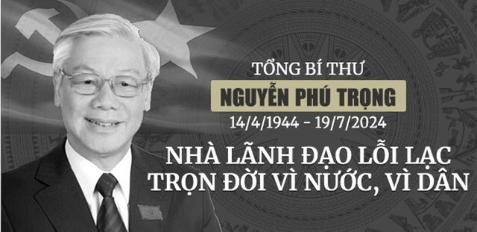Tổng Bí thư Nguyễn Phú Trọng sinh ngày 14/4/1944. Quê quán ở xã Đông Hội, huyện Đông Anh, thành phố Hà Nội. Được kết nạp vào Đảng ngày 19/12/1967, khi vừa 23 tuổi và đang học năm thứ tư Khoa văn Trường Đại học Tổng hợp Hà Nội. Trải qua quá trình phấn đấu và rèn luyên, năm 1983, bảo vệ Luận án Phó Tiến sĩ (nay là Tiến sĩ) Khoa Xây dựng Đảng thuộc Viện Hàn lâm khoa học xã hội Liên Xô; năm 1992, đồng chí được nhà nước phong hàm Phó Giáo sư; năm 2002, được phong hàm lên Giáo sư chuyên ngành Xây dựng Đảng.

Tổng bí thư Nguyễn Phú Trọng

Đồng chí trải qua nhiều cương vị quan trọng do Đảng, Nhà nước và nhân dân giao phó, như: Uỷ viên Ban Chấp hành Trung ương Đảng từ khoá VII - XIII; Uỷ viên Bộ Chính trị từ khóa VIII đến khóa XIII; Tổng Biên tập Tạp chí Cộng sản; Bí thư Thành uỷ Hà Nội; Chủ tịch Hội đồng Lý luận Trung ương; Chủ tịch Quốc hội; Chủ tịch nước; Tổng Bí thư từ khoá XI đến khóa XIII, đồng chí đã có nhiều cống hiến to lớn, quan trọng cho sự nghiệp cách mạng của Đảng và dân tộc ta, nhất là trong công cuộc đổi mới, xây dựng và bảo vệ Tổ quốc.

Trên cương vị Tổng Bí thư, đồng chí đã xây dựng được sự đoàn kết, thống nhất cao trong Đảng, trong hệ thống chính trị, cùng Ban Chấp hành Trung ương, Bộ Chính trị, Ban Bí thư lãnh đạo đất nước vượt qua khó khăn, thử thách, giành được những thành tựu có ý nghĩa lịch sử trên các lĩnh vực. Đảng ta đã bổ sung, hoàn thiện, làm rõ hơn những vấn đề có tính cốt lõi, trọng yếu trong Cương lĩnh xây dựng đất nước trong thời kỳ quá độ lên chủ nghĩa xã hội năm 1991 (bổ sung, sửa đổi năm 2011), đồng thời ban hành các chiến lược trên những lĩnh vực, như: Chiến lược quốc phòng, Chiến lược bảo vệ Tổ quốc trong tình hình mới, Chiến lược phát triển văn hóa đến năm 2030, Chiến lược ngoại giao, Chiến lược bảo vệ an ninh quốc gia…

Là Trưởng Ban Chỉ đạo Trung ương về phòng, chống tham nhũng, tiêu cực, với quyết tâm chính trị cao, đồng chí đã chỉ đạo quyết liệt, kiên trì, đồng bộ, toàn diện, bài bản, đi vào chiều sâu, có bước đột phá, gắn liền giữa phòng, chống tham nhũng, tiêu cực với xây dựng, chỉnh đốn Đảng và hệ thống chính trị. Nhiều tư tưởng, quan điểm, phương châm chỉ đạo, nguyên tắc hành động trong phòng, chống tham nhũng, tiêu cực do đồng chí Tổng Bí thư khởi xướng và chỉ đạo đã phát huy hiệu quả, được khẳng định qua thực tiễn, mang lại nhiều bài học kinh nghiệm quý, có giá trị cả về lý luận và thực tiễn. Chỉ tính riêng từ đầu nhiệm kỳ Đại hội XIII đến nay tháng 5/2024, Ban Chấp hành Trung ương, Bộ Chính trị, Ban Bí thư đã kỷ luật 44 tổ chức đảng và 164 đảng viên, trong đó có 13  Ủy viên Ban Chấp hành Trung ương, 17 nguyên Ủy viên Ban Chấp hành Trung ương và 19 sỹ quan cấp tướng trong lực lượng vũ trang; 19 Ủy viên ban chấp hành Trung ương và Ủy viên Bộ chính trị được cho thôi giữ chức vụ. Không chỉ bằng những hành động trong thực tiễn, cuộc chiến chống tham nhũng, tiêu cực còn được Tổng Bí thư Nguyễn Phú Trọng khái quát thành lý luận qua tác phẩm “Kiên quyết, kiên trì đấu tranh phòng, chống tham nhũng, tiêu cực, góp phần xây dựng Đảng và Nhà nước ta ngày càng trong sạch, vững mạnh”.

Là ngọn cờ lý luận của Đảng, Tổng Bí thư đặc biệt quan tâm xác định tầm nhìn chiến lược của Đảng và dân tộc; coi trọng tổng kết thực tiễn để không ngừng bổ sung, hoàn thiện lý luận về chủ nghĩa xã hội và con đường đi lên chủ nghĩa xã hội ở nước ta. Trong đó, cuốn sách "Một số vấn đề lý luận và thực tiễn về chủ nghĩa xã hội và con đường đi lên chủ nghĩa xã hội ở Việt Nam" của Tổng Bí thư Nguyễn Phú Trọng" được coi là cơ sở quan trọng cho tổng kết đường lối đổi mới của Đảng nhằm thực hiện thắng lợi mục tiêu: Dân giàu, nước mạnh, dân chủ, công bằng, văn minh, để đến giữa thế kỷ XXI, nước ta trở thành nước phát triển, thu nhập cao, theo định hướng xã hội chủ nghĩa như Nghị quyết Đại hội XIII của Đảng đã đề ra.

Nhân dân cả nước luôn dành sự kính trọng, tin tưởng cho Tổng Bí thư Nguyễn Phú Trọng - người cộng sản chân chính, một lãnh đạo tài ba, người luôn nhất quán giữa nói và làm, lấy dân làm thước đo, lấy dân làm chuẩn mực, lấy lợi ích của dân làm mục tiêu phấn đấu; luôn gần dân, sát dân và có một trái tim vô cùng nhân hậu. Trong suốt sự nghiệp công tác, Tổng Bí thư Nguyễn Phú Trọng luôn thể hiện phẩm chất đạo đức cách mạng cao cả, tính liêm chính, sự gần gũi với nhân dân; là người đi đầu trong việc đổi mới tư duy, đề ra các chủ trương, chính sách mang tính đột phá, góp phần thúc đẩy công cuộc đổi mới toàn diện đất nước. Đồng chí luôn quan tâm chăm lo đời sống của Nhân dân, thực hiện chính sách an sinh xã hội, xóa đói giảm nghèo, nâng cao đời sống vật chất và tinh thần cho nhân dân.

Tổng Bí thư cũng luôn dành tình cảm đặc biệt, sự quan tâm, tin yêu, kỳ vọng vào thế hệ trẻ; dành thời gian gặp gỡ, trực tiếp động viên những tấm gương tiêu biểu trong thế hệ trẻ để truyền động lực và tình yêu thương. Với thế hệ trẻ, Tổng Bí thư Nguyễn Phú Trọng không chỉ là một nhà lãnh đạo tài ba, một người cộng sản chân chính, mà còn là hình mẫu của người lãnh đạo luôn vì lợi ích nhân dân, đất nước. Ý chí vươn lên, học hỏi không ngừng nghỉ của Tổng Bí thư là tấm gương để tuổi trẻ noi theo. Sự gần gũi, ân cần của Tổng Bí thư khiến những người có may mắn được gặp đều cảm thấy vô cùng xúc động. Trong dấu mốc lịch sử đáng nhớ kỷ niệm 90 năm thành lập Đoàn TNCS Hồ Chí Minh, Tổng Bí thư Nguyễn Phú Trọng nhắc nhở và mong các bạn trẻ, đặc biệt là các bạn đoàn viên, đảng viên trẻ hãy luôn luôn ghi nhớ ý nghĩa của chiếc huy hiệu mà các bạn đang đeo trang trọng trên ngực áo với lời Bác kính yêu căn dặn “Tay cầm cờ đỏ sao vàng tiến lên”. “Hãy luôn xung kích tiến lên trong học tập, lao động, sản xuất, chiến đấu, góp sức xây dựng quê hương, đất nước ta ngày càng đàng hoàng hơn, to đẹp hơn, xứng đáng với kỳ vọng và niềm tin yêu của Đảng, Bác Hồ và Nhân dân cả nước đối với thế hệ trẻ”, Tổng Bí thư nhắn nhủ thế hệ trẻ.

Do có nhiều công lao to lớn và đặc biệt xuất sắc đối với sự nghiệp cách mạng của Đảng, của dân tộc, đồng chí được Đảng và Nhà nước tặng thưởng Huân chương Sao vàng, Huy hiệu 55 năm tuổi Đảng và nhiều huân, huy chương cao quý khác của Việt Nam và quốc tế.

Tổng Bí thư đã đi xa nhưng hình ảnh một vị lãnh đạo tâm huyết, tận tâm vì công cuộc đổi mới đất nước, đưa đất nước vững bước hội nhập quốc tế... luôn sống mãi trong lòng nhân dân. Những thành tựu to lớn mà đồng chí đã cùng Đảng và nhân dân Việt Nam đạt được sẽ mãi là niềm tự hào, là nguồn động lực to lớn để chúng ta tiếp tục phát huy, đưa đất nước ngày càng phát triển.

## 1.2. Dữ liệu câu 2.2

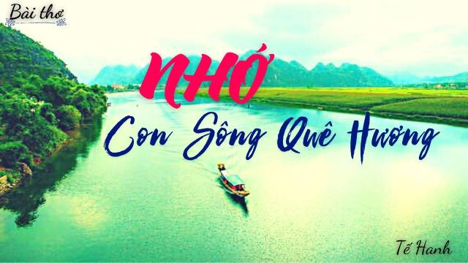

# 2. Dữ liệu phần PowerPoint

**Tóm lược Tiểu sử nhà thơ Xuân Diệu**

[**Xuân Diệu**](https://vi.wikipedia.org/wiki/Xu%C3%A2n_Di%E1%BB%87u) (1916 – 1985) tên đầy đủ là Ngô Xuân Diệu, ngoài bút danh Xuân Diệu ông còn có bút danh khác là Trảo Nha, quê của ông huyện Can Lộc, tỉnh Hà Tĩnh nhưng sinh tại quê mẹ huyện Tuy Phước (Bình Định). Cha của ông là Ngô Xuân Thọ và mẹ là Nguyễn Thị Hiệp, Xuân Diệu sống ở Tuy Phước đến năm 11 tuổi.

Năm 1927, ông đến Quy Nhơn học. Sau đó từ năm 1936 – 1937 ông ra Huế học một năm sau đó tốt nghiệp tú tài. Năm 1937, Xuân Diệu ra Hà Nội học trường Luật và viết báo, là thành viên của Tự Lực Văn Đoàn (1938 – 1940). Đến cuối năm 1940, ông làm viên chức ở Mỹ Tho (Tiền Giang).

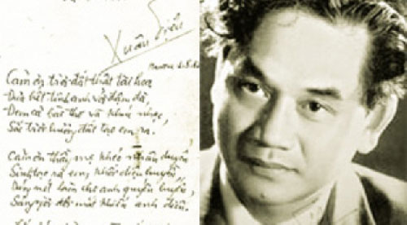

# D:\NAM 2024\11. THI CHUNG CHI TIN HOC 2024\DE THI 2024\NAICT-xxx DE 3\xuan dieu 2.jpg

# 3. Dữ liệu phần Excel:

|  |  |  |  |  |  |  |  |  |
| --- | --- | --- | --- | --- | --- | --- | --- | --- |
| KẾT QUẢ ĐIỂM THI | | | | | | | | |
| **TT** | **Họ** | **Tên** | **Năm sinh** | **Các môn thi** | | | **Tổng điểm** | **Xếp loại** |
| **Văn** | **Toán** | **Anh** |
| 1 | Lê Văn | Hùng | 2006 | 10 | 10 | 5 | ? | ? |
| 2 | Hoàng Thị | Linh | 2006 | 9 | 4 | 7 | ? | ? |
| 3 | Nguyễn Đăng | Tùng | 2006 | 8 | 7 | 9 | ? | ? |
| 4 | Thái Thị | Thơm | 2006 | 7 | 7 | 8 | ? | ? |
| 5 | Nguyễn Quốc | Cường | 2006 | 9 | 8 | 4 | ? | ? |
| 6 | Tô Thái | Thanh | 2006 | 4 | 5 | 4 | ? | ? |
| 7 | Hà Minh | Đạt | 2006 | 6 | 5 | 9 | ? | ? |
| 8 | Nguyễn Trọng | Phú | 2006 | 6 | 9 | 4 | ? | ? |
| 9 | Phạm Thị | Hương | 2006 | 7 | 8 | 9 | ? | ? |
| 10 | Kiều Hải | Thanh | 2006 | 9 | 10 | 10 | ? | ? |
|  |  |  |  |  |  |  |  |  |
|  | Tổng số thí sinh Xuất sắc | | | ? |  |  |  |  |
|  | Tổng số thí sinh Giỏi | | | ? |  |  |  |  |